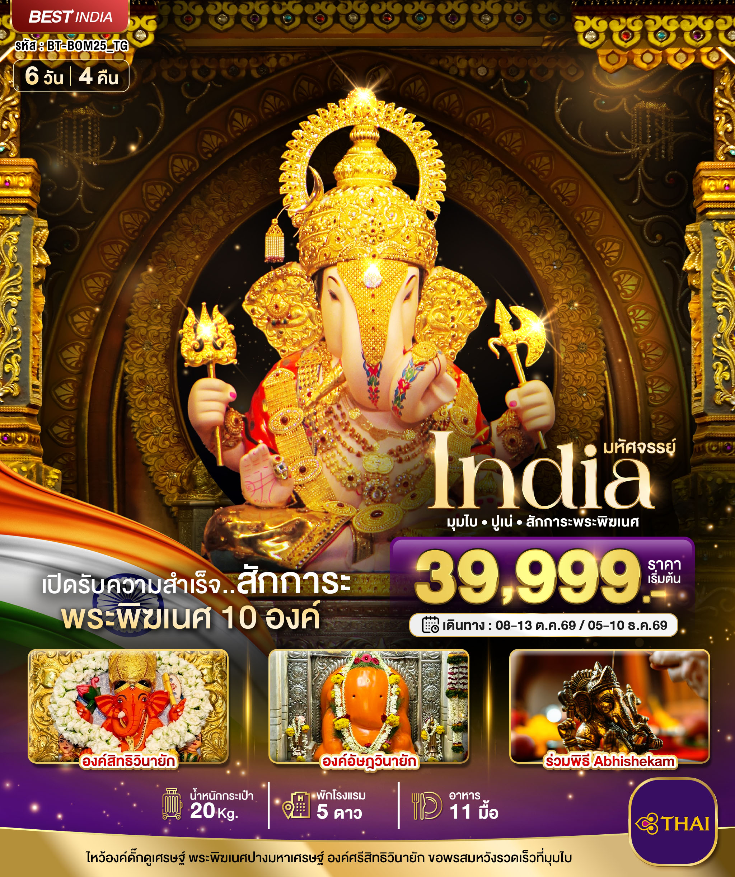
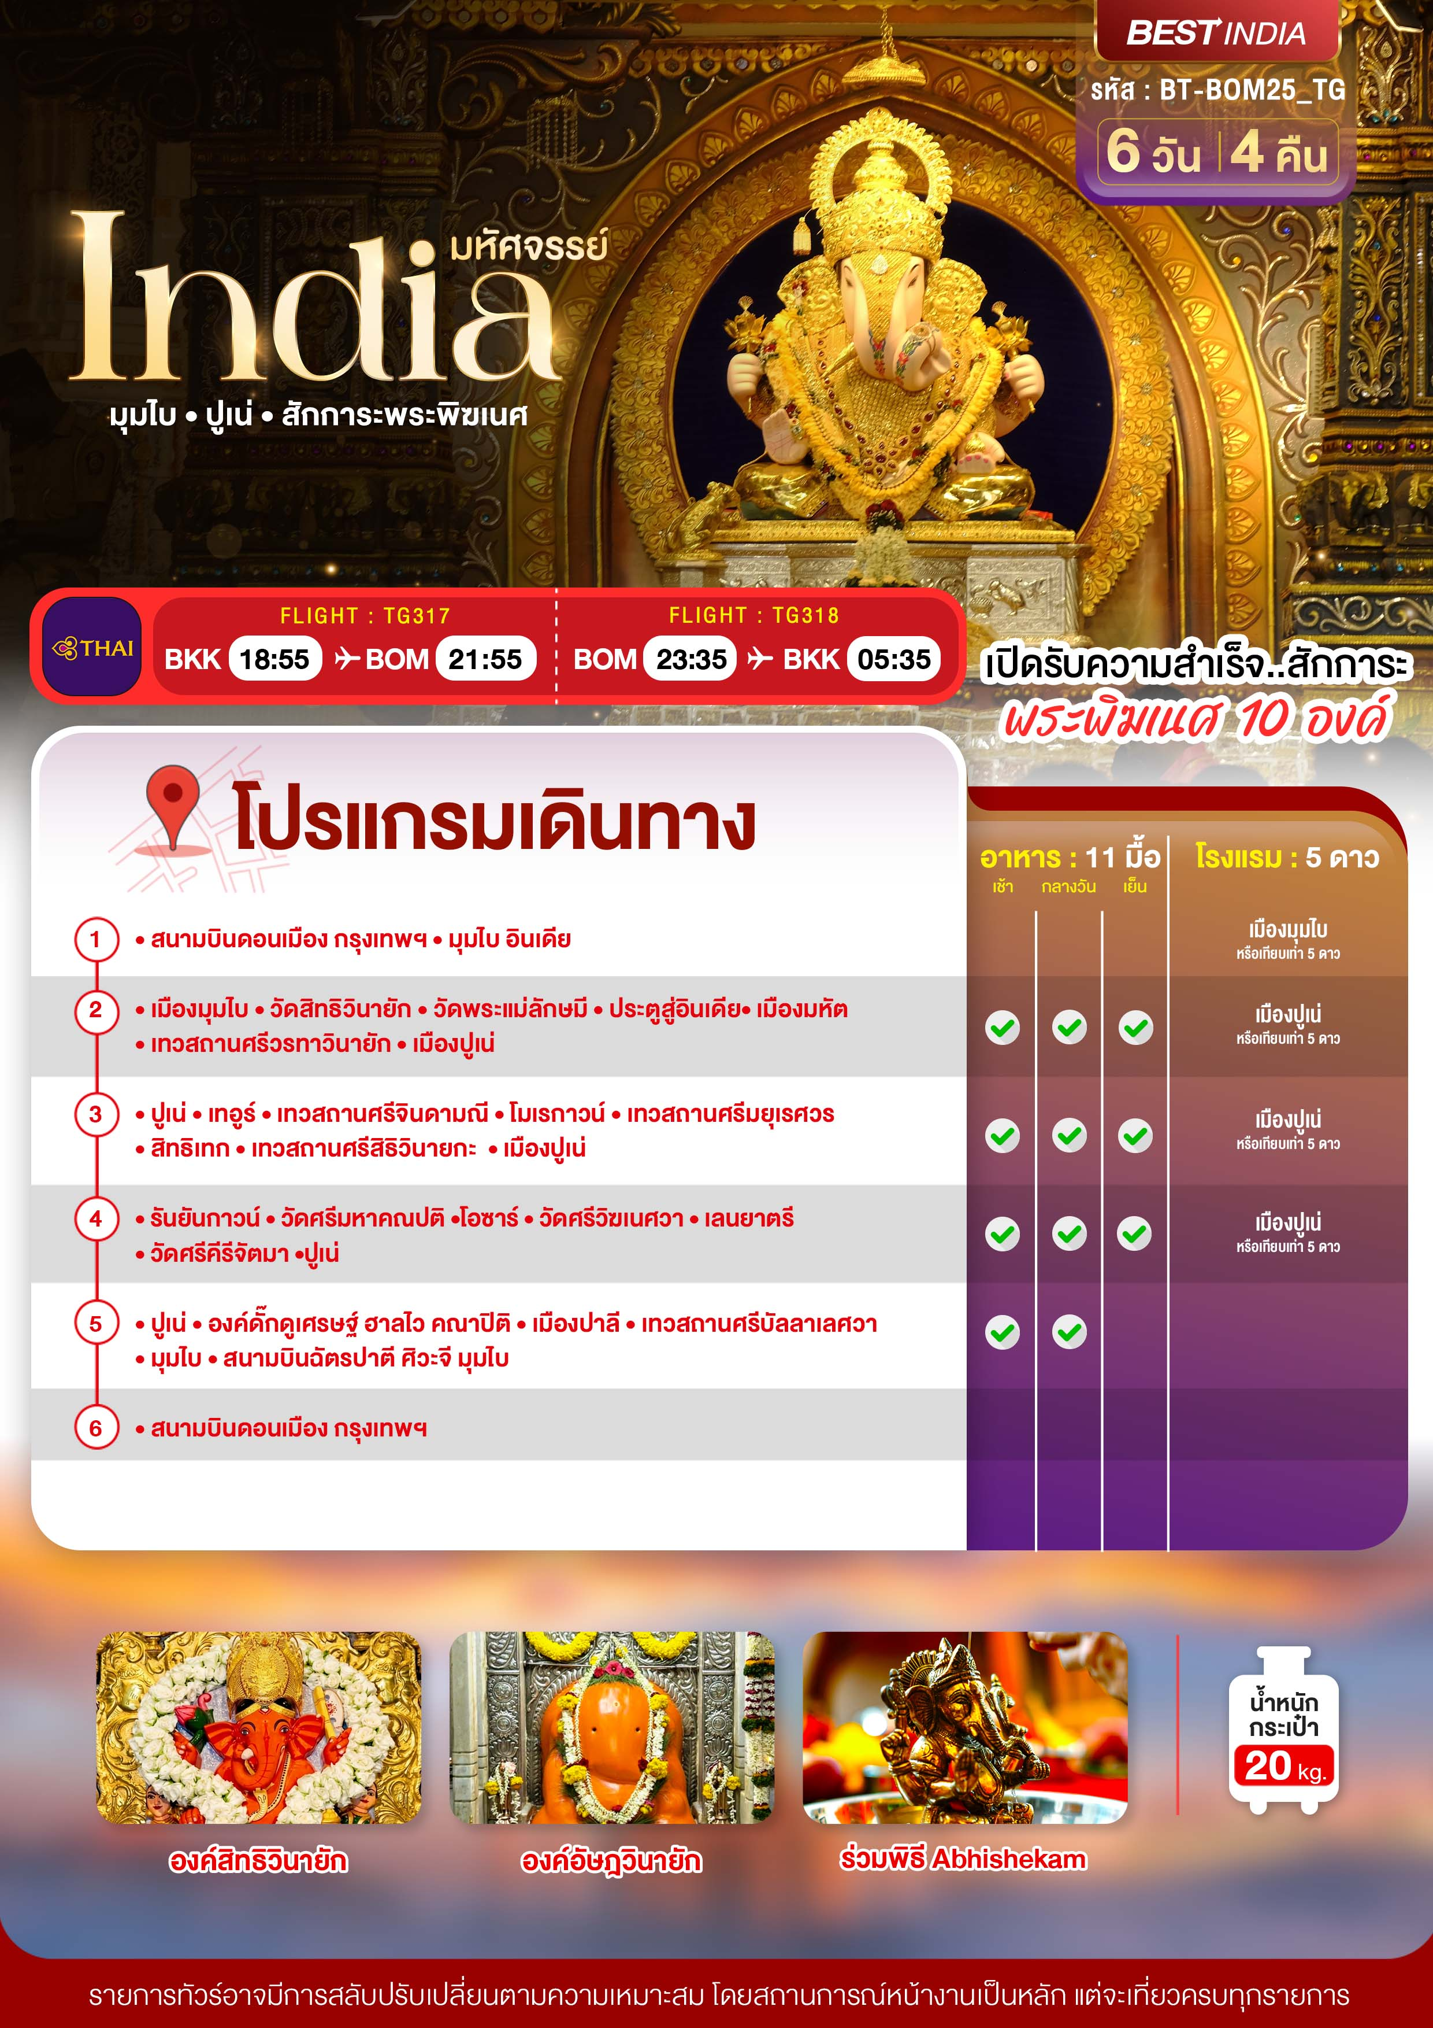

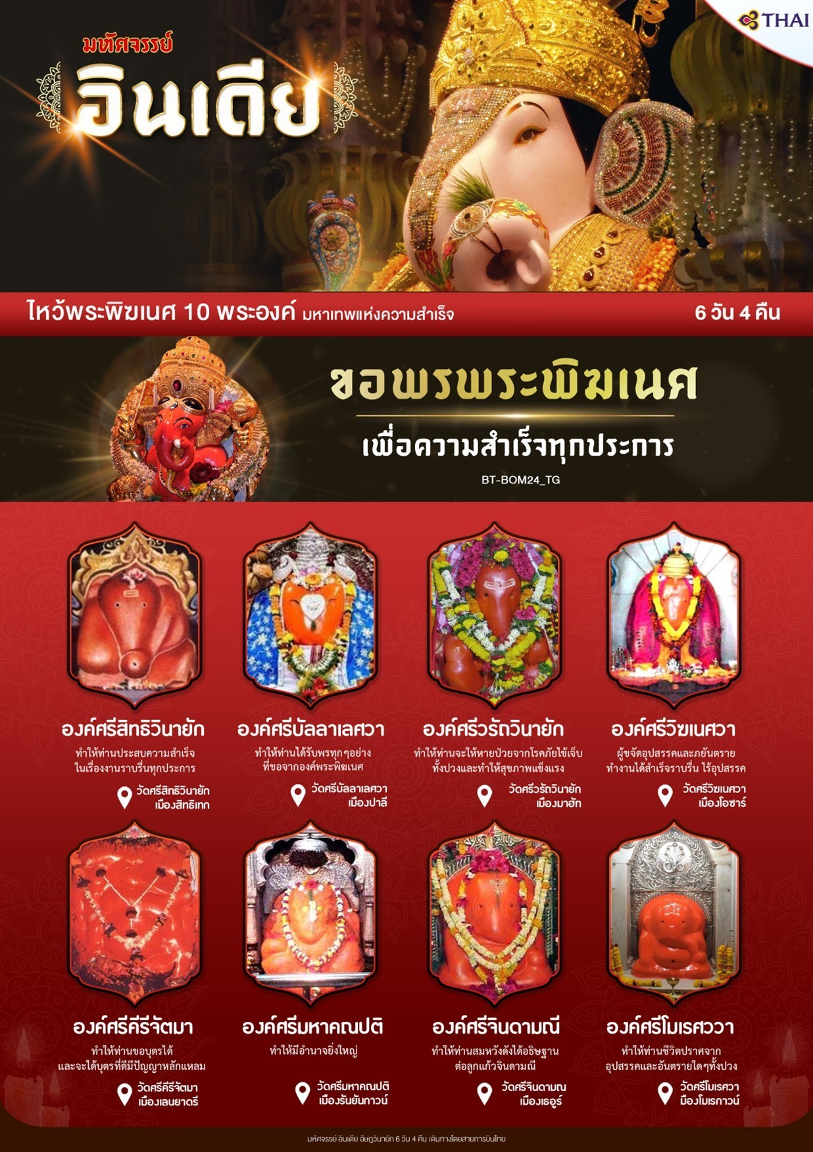

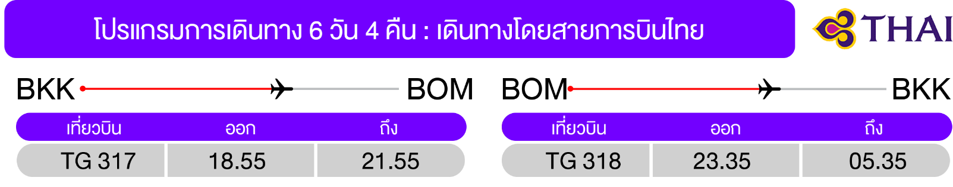
วันแรก สุวรรณภูมิ กรุงเทพฯ • มุมไบ อินเดีย

16.00 น. พร้อมกันที่ ท่าอากาศยานสุวรรณภูมิ ชั้น 4 ประตู 2 ROW D เคาน์เตอร์สายการบินไทย THAI AIRWAYS (TG) โดยมีเจ้าหน้าที่อำนวยความสะดวกแก่ทุกท่าน
18.55 น. ออกเดินทางสู่ เมืองมุมไบ ประเทศอินเดิย โดยเที่ยวบินที่ TG 317 (บริการอาหารบนเครื่อง)
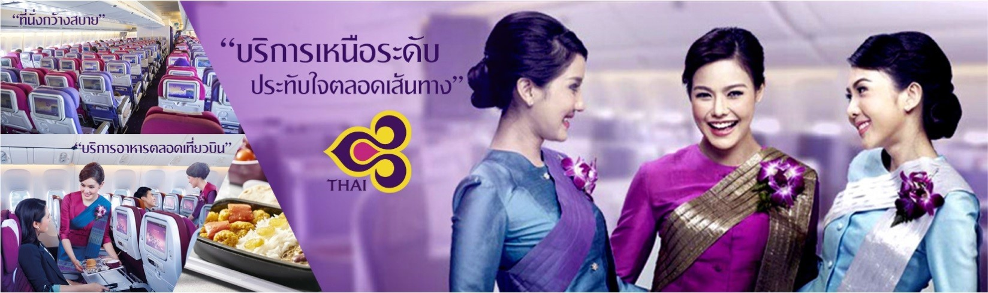
21.55 น. เดินทางถึง ท่าอากาศยานสนามนานาชาติ ฉัตรปาตี ศิวะจี เมืองมุมไบ ประเทศอินเดีย นำท่านผ่านพิธีตรวจคนเข้าเมืองเป็นที่เรียบร้อย พบการต้อนรับอย่างอบอุ่นจากเจ้าหน้าที่ (เวลาท้องถิ่นของประเทศอินเดียช้ากว่าประเทศไทยประมาณ 1.30 ชั่วโมง กรุณาปรับนาฬิกาของท่านเพื่อสะดวกในการนัดหมาย)
ที่พัก Lalit International หรือเทียบเท่า 5 ดาว ที่เมืองมุมไบ มาตรฐานประเทศอินเดีย
(โรงแรมที่ระบุในรายการทัวร์เป็นเพียงโรงแรมที่นำเสนอเบื้องต้นเท่านั้น ซึ่งอาจมีการเปลี่ยนแปลงแต่โรงแรมที่เข้าพักจะเป็นโรงแรมระดับเทียบเท่ากัน)
วันที่สอง เมืองมุมไบ • วัดสิทธิวินายัก • วัดพระแม่ลักษมี • ประตูสู่อินเดีย • เมืองมหัต • เทวสถานศรีวรทาวินายัก • เมืองปูเน่ (เช้า/กลางวัน/เย็น)

เช้า บริการอาหารเช้า ณ ห้องอาหารของโรงแรม (มื้อที่ 1)
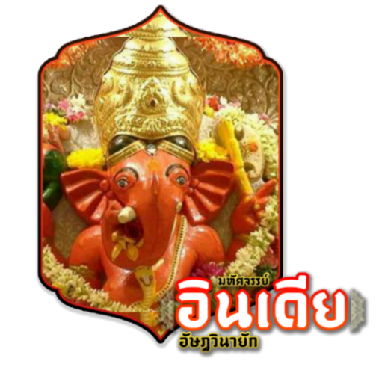
จากนั้น นำท่านเดินทางสู่สิทธิวินายัก (Siddhivinayak Temple) ได้ชื่อว่าเป็นวัดที่มีชื่อเสียงที่สุดในเมืองมุมไบ (บอมเบย์) องค์พระพิฆเนศที่นี่มีลักษณะพิเศษแตกต่างจากที่อื่นตรงที่งวงหันไปทางขวา ถือว่าเป็นประธานของเทวรูปพระพิฆเณศทั้งหมดในโลก ผู้คนที่นับถือพระพิฆเนศทั้งในอินเดียและต่างประเทศ ต่างพากันไปสักการะบูชาและขอพรอย่างไม่ขาดสาย ผู้ที่มาสักการะพระองค์
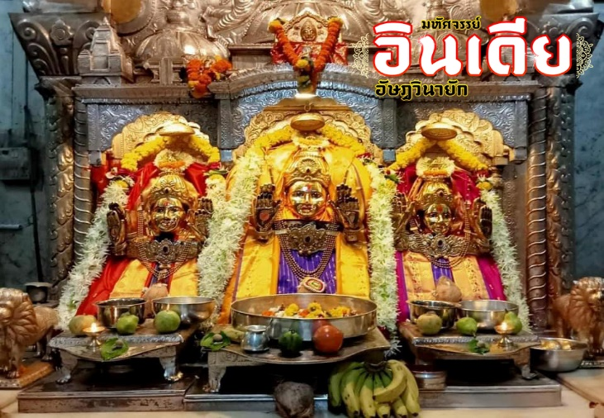
จากนั้น นำท่านสักการะ วัดพระแม่ลักษมี เป็นวัดที่มีชื่อเสียงที่สุดของอินเดีย สร้างขึ้นในปี 1831 โดยพ่อค้าชาวฮินดู ภายในประดิษฐานเทวรูปทองคำ พระแม่ลักษมี (Mahalakshmi) ผู้ที่มากราบไหว้บูชาแห่งนี้ จะประสบแต่ความร่ำรวย ความสำเร็จ โชคลาภมากมาย , พระแม่กาลี (Mahakali) คือผู้ปกป้องเราจากสิ่งไม่ดี , พระแม่สุรัสวตี (Mahasaraswathi) คือผู้บันดาลความเฉลี่ยวฉลาด ปัญญาเป็นเลิศ การงานสำเร็จ ซึ่งวัดแห่งนี้เป็นที่นิยมของชาวอินเดียเดินทางมากราบไว้สักการะมากมาย
จากนั้น นำท่านสู่ ประตูสู่อินเดีย GATE WAY เป็นอนุสาวรีย์ซุ้มประตูโค้งแบบประตูชัย ที่ตั้งอยู่ในนครมุมไบ ประเทศอินเดีย ประตูสู่อินเดียสร้างขึ้นเพื่อเฉลิมฉลองการเสด็จฯ เยือนนครมุมไบของพระเจ้าจอร์จที่ 5 และ พระนางมาเรียแห่งเท็ค เมื่อปี 1911 ณ บริเวณอะพอลโลบันเดอร์ สถาปัตยกรรมที่ใช้คือแบบอินเดีย-ซาราเซน (Indo-Saracenic) และอนุสาวรีย์สร้างด้วยหินบะซอลต์ ความสูง 26 เมตร (85 ฟุต) ใช้เวลาสร้างสำเร็จในปี 1924 ปัจจุบันใช้เป็นสัญลักษณ์สำหรับพิธีต้อนรับรัฐมนตรีใหม่ของนครมุมไบ และเช่นกัน เป็นทางเข้าประเทศอินเดียหากเดินทางมาทางมหาสมุทรอินเดีย ประตูสู่อินเดียตั้งอยู่หน้าน้ำที่อะพอลโลบันเดอร์ ในทางทิศใต้ของนครมุมไบ มองออกไปคือทะเลอาหรับบางครั้งเรียกว่าเป็นทัชมาฮาลแห่งมุมไบ ปัจจุบันเป็นสถานที่ท่องเที่ยวสำคัญของเมือง
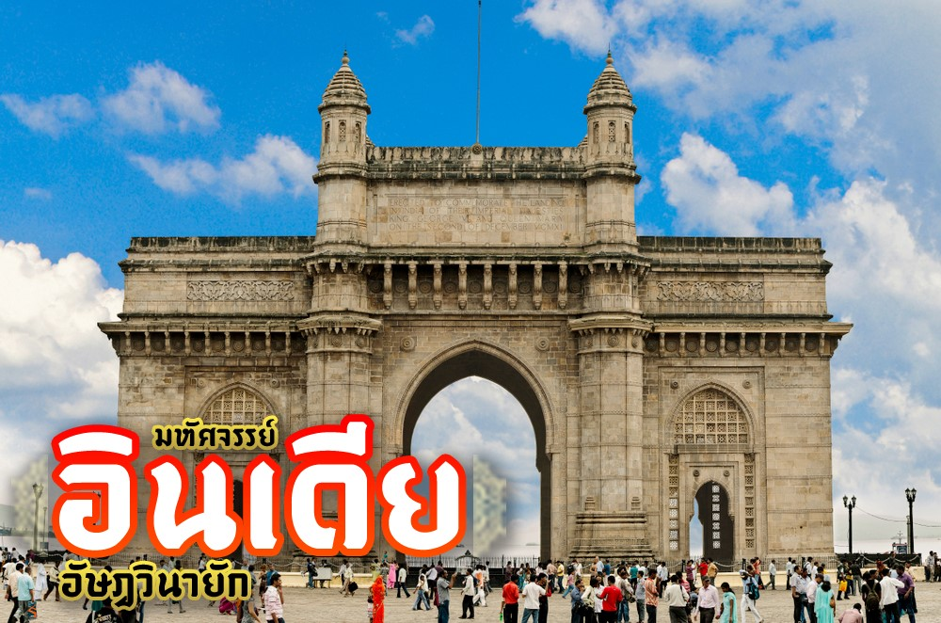
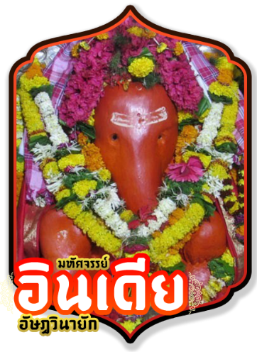
เที่ยง บริการอาหารกลางวัน ณ ร้านอาหาร (มื้อที่ 2)
จากนั้น เดินทางสู่เมืองมหัต นำท่านสักการะ เทวรูปพระพิฆเนศ ณ เทวสถานศรีวรทาวินายัก (Shri Varad Vinayak) โดยองค์นี้หันพระพักตร์ไปทางทิศตะวันออก และงวงหันไปทางซ้าย ภายในวิหารที่ประดิษฐานพระวรทาวินายกะแห่งนี้ได้รับแสงสว่างจากตะเกียงน้ำมันที่มีความเชื่อว่าไม่เคยมอดดับตั้งแต่ปีคริสต์ศักราช 1892 โดยมี ปลายยอดโดมทำด้วยทองคำ และเป็นเทวสถานแห่งเดียวที่อนุญาตให้เข้าไปสักการะภายในวิหารได้ ภายนอกวิหารจะปรากฏช้างจำนวน 4 เชือก อยู่ทั้ง 4 ด้าน ผู้ใดที่มาสักการะ จะมีสุขภาพร่างกายแข็งแรง ลบล้างคุณไสย์ มนต์ดำต่างๆได้
จากนั้น นำท่านเดินทางกลับเมืองปูเน่ (ใช้เวลาเดินทางประมาณ 2.30 ชั่วโมง)
เย็น บริการอาหารเย็น ณ ห้องอาหารของโรงแรม (มื้อที่ 3)
ที่พัก ORCHID HOTEL หรือเทียบเท่า 5 ดาว ที่เมืองปูเน่ มาตรฐานประเทศอินเดีย
(โรงแรมที่ระบุในรายการทัวร์เป็นเพียงโรงแรมที่นำเสนอเบื้องต้นเท่านั้น ซึ่งอาจมีการเปลี่ยนแปลงแต่โรงแรมที่เข้าพักจะเป็นโรงแรมระดับเทียบเท่ากัน)
วันที่สาม ปูเน่ • เทอูร์ • เทวสถานศรีจินดามณี • โมเรกาวน์ • เทวสถานศรีมยุเรศวร • สิทธิเทก • เทวสถานศรีสิธิวินายกะ • เมืองปูเน่ (เช้า/กลางวัน/เย็น)
เช้า บริการอาหารเช้า ณ ห้องอาหารของโรงแรม (มื้อที่ 4)
จากนั้น นำท่านเดินทางสักการะ เทวสถานศรีจินดามณี (Shri Chintamani) ตั้งอยู่ที่ เทอูร์ ห่างจากเมืองปูเน่ประมาณ 25 กิโลเมตร เป็นหนึ่งในเทวสถานในกลุ่มอัษฏวินายักกะที่มีชื่อเสียงมากที่สุดแห่งหนึ่ง เทวตำนานจากมุทคลปุราณะเล่าว่า กษัตริย์อภิจิต และ พระนางกุนวตี ทรงมีพระโอรสชื่อ คณราช ได้บำเพ็ญเพียรต่อองค์พระศิวะจนได้รับพรให้มีอำนาจเป็นใหญ่ในโลกทั้งสาม วันหนึ่งคณราชและกองทหารที่ติดตามออกมาล่าสัตว์ได้ ผ่านมาทางอาศรมของ ฤาษีกปิละ (กปิล) จึงได้ขอพักเหนื่อยบริเวณอาศรม พระฤาษีมีความเมตตาให้การต้อนรับ พร้อมทั้งเชิญราชบุตรและผู้ติดตามกินอาหารที่อาศรม พระฤาษีใช้ แก้วจินตามณี (จินดามณี-แก้วสารพัดนึก) เนรมิตอาหารเลี้ยงคณราชและกองทหารทั้งหมด เมื่อคณราชทราบว่าพระฤาษีมีแก้วที่ทรงคุณวิเศษ เกิดความโลภอยากได้จินดามณีมาก ถึงกับเอ่ยปากขอเอาดื้อๆ ฝ่ายพระฤาษีเห็นว่าเป็นของประทานจากองค์พระอินทร์ จึงปฏิเสธ เมื่อขอไม่ได้คณราชจึงใช้กำลังแย่งชิงจินดามณีมาเป็นของตน อาศรมของพระฤาษีตกอยู่ในความลำบากเดือดร้อน เพราะขาดแคลนอาหารที่จะนำมาเลี้ยงคนในอาศรม ฤาษีกปิลจึงอ้อนวอนขอความช่วยเหลือจากพระคเณศ คืนนั้นคณราชฝันไปว่าฤาษีกปิลได้ยกกองกำลังมาเพื่อนำจินดามณีกลับคืน หนึ่งในพลเสนาของพระฤาษีได้ตัดหัวคณราชด้วย ขวาน รุ่งเช้าจึงจัดแต่งกองกำลังเพื่อไปสังหารฤาษีกปิล พระคเณศเสด็จมาช่วยฤาษีกปิล ทำลายกองกำลังของคณราชจนหมดสิ้น คณราชเข้าต่อสู้กับองค์พระคเณศ สุดท้ายถูกพระคเณศสังหาร มหาราชอภิจิต บิดาของคณราช นำแก้วจินดามณีมาคืนแก่ฤาษีกปิล และขออภัยโทษในสิ่งที่คณราชทำ พระฤาษีอธิษฐานให้พระคเณศประทับอยู่ที่นี่ตลอดไป และได้ถวายแก้วจินดามณีนั้นประดับแด่องค์พระคเณศ พระคเณศที่เทวสถานแห่งนี้จึงมีพระนามว่า "ศรีจินดามณี"
ผู้มาสักการะองค์ "พระศรีจินดามณี" จะสมหวัง ดังได้อธิษฐานต่อลูกแก้วจินดามณี
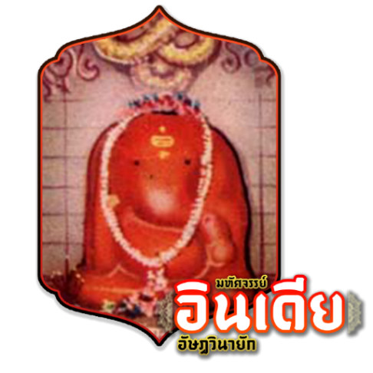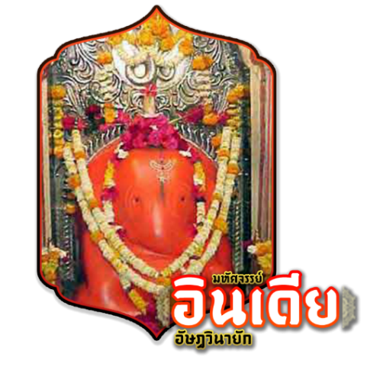
จากนั้น นำท่านเดินทางสักการะ เทวสถานศรีมยุเรศวร (Shri Mayureshwar) ประดิษฐานอยู่ที่ โมเรกาวน์ (Morgaon) กษัตริย์จักรปาณี และ พระนางอัครา ได้ทำพิธีขอบุตรจาก สุริยเทพ เมื่อทรงครรภ์พระนางก็ไม่ สามารถทนความร้อนแรงที่เกิดจากทารกในครรภ์ได้ จึงขับทารกออกจากครรภ์ และได้นำตัวอ่อนของทารกไปฝากไว้กับ พระสมุทร ในทะเล บังเกิดเป็นทารกที่มีกายสีแดง พระโอรสได้รับพระนามว่า สินธุ เพราะถือกำเนิดจากทะเล เมื่อสินธุเติบโตขึ้น บำเพ็ญตบะพร่ำสวดมนตราภาวนาต่อองค์พระสุริยเทพเป็นเวลาถึงสองพันปี จนสุริยเทพพอพระทัย จึงเสด็จมาให้พรสินธุขอพรให้เป็นอมตะ สุริยเทพประทานหม้อน้ำอมฤตโดยบอกว่า ตราบใดที่น้ำอมฤตนี้ยังอยู่ในท้อง ก็จะไม่มีผู้ใดฆ่าสินธุได้ เมื่อได้พรแล้วก็กลับมายังอาณาจักรสืบราชสมบัติต่อจากพระบิดา แต่นิสัยใจคอนั้นดุร้ายเหี้ยมโหดดังอสูร จับเทวดานางฟ้ากักขัง จนบรรดาทวยเทพต้องร่วมกันอ้อนวอนต่อองค์พระคเณศให้ช่วยเหลือ พระคเณศทรงประทับมาบนหลังนกยูง ใช้ขวานผ่าท้องสินธุ เอาหม้อน้ำอมฤตออกจากท้องแล้วสังหารสินธุด้วยการตัดหัว หลังจากที่หัวของสินธุขาดก็เกิดเป็นสีแดงสดใสสาดไปทั่วทั้งสวรรค์ บังเกิดเป็นผงเจิมสีแดงสดที่ใช้ในการบูชาเทพเจ้า ผงนี้จึงมีชื่อเรียกอีกอย่างว่า "ผงสินธู" ผู้ที่มาสักการะองค์ "พระศรีมยุเรศวร" จะปราศจากอุปสรรคและอันตรายใดๆมาแผ้วพาน
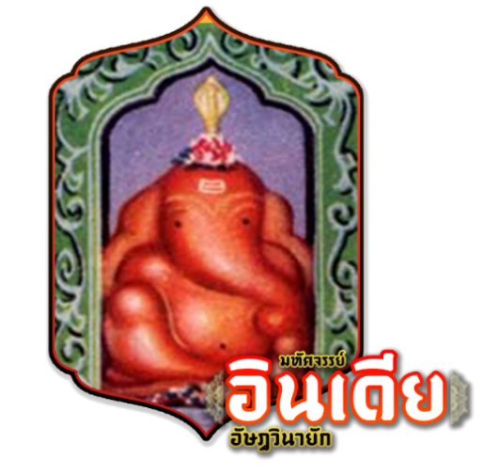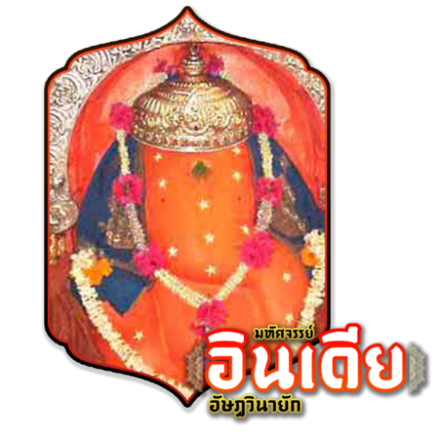
เที่ยง บริการอาหารกลางวัน ณ ร้านอาหาร (มื้อที่ 5)
จากนั้น เดินทางสู่เมืองสิทธาเทก อยู่ห่างจาก เทอูร์ 74 กิโลเมตร ( ใช้ระยะเวลาประมาณ 2 ชม. )
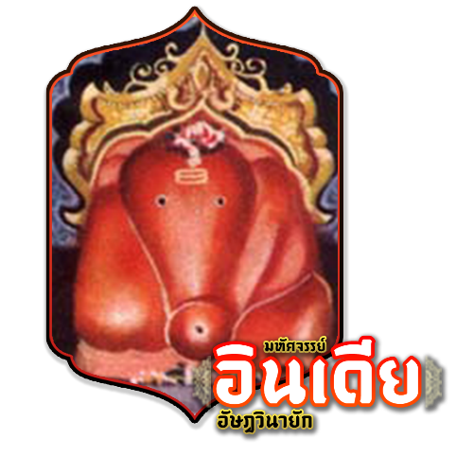
นำท่าน เดินทางสักการะ เทวสถานศรีสิทธิวินายกะ (Shri Siddhivinayaka) ประดิษฐานอยู่ที่ สิทธาเทก ในคเณศ ปุราณะ ได้กล่าวถึงตำนานเทวสถานแห่งนี้ว่า ในขณะที่ พระพรหม รังสรรค์โลกและสรรพสิ่งทั้งหลายอยู่นั้น ครั้งนั้นพระองค์ได้ให้กำเนิดเทวีขึ้น 2 องค์คือ พระนางพุทธิ และ พระนางฤทธิ พระองค์ได้ประทานบุตรีทั้ง 2 องค์นี้ให้เป็นชายาแก่ พระคเณศ ในเวลานั้น องค์พระหริวิษณุเทพ (พระนารายณ์) อยู่ในระหว่างบรรทมสินธุ์ ณ เกษียรสมุทร มูลพระกรรณ(หรือขี้หู) ของพระวิษณุ 2 เม็ดได้ไหลออกมาจากพระกรรณ กลายเป็นอสูร 2 ตนคือ มาธุสูร และ ไกตภสูร พวกอสูรได้ก่อกวนองค์พระพรหมจนต้องเสด็จไปพึ่งพระวิษณุ เมื่อทราบเรื่องราวของอสูรแล้วจึงได้เสด็จไปปราบอสูรทั้งสอง แต่ก็ไม่สามารถกำราบอสูรลงได้ พระองค์จึงเสด็จไปพบองค์ พระศิวะ เพื่อปรึกษาหนทางที่จะปราบอสูร หลังจากนั้นองค์พระคเณศปรากฎต่อพระวิษณุและให้พรในการปราบอสูร พระวิษณุเทพจึงสามารถสังหารอสูรทั้งสองลงได้สำเร็จ หลังจากนั้นพระวิษณุจึงสร้างเทวสถานขนาดใหญ่ขึ้น เพื่อครอบสวยัมภูมูรติของพระคเณศ ณ สถานที่แห่งนี้ที่ทำให้พระองค์มีชัยชนะในสงคราม พระคเณศได้ประทานนามแก่เทวสถานแห่งนี้ว่า "สิทธิวินายกะ"
ผู้ใดได้สักการะองค์ "ศรีสิทธิวินายัก" นี้จะประสบความสำเร็จในการงานทุกประการ
จากนั้น เดินทางสู่เมืองปูเน่
เย็น บริการอาหารเย็น ณ ห้องอาหารของโรงแรม (มื้อที่ 6)
ที่พัก ORCHID HOTEL หรือเทียบเท่า 5 ดาว ที่เมืองปูเน่ มาตรฐานประเทศอินเดีย
(โรงแรมที่ระบุในรายการทัวร์เป็นเพียงโรงแรมที่นำเสนอเบื้องต้นเท่านั้น ซึ่งอาจมีการเปลี่ยนแปลงแต่โรงแรมที่เข้าพักจะเป็นโรงแรมระดับเทียบเท่ากัน)
วันที่สี่ รันยันกาวน์ •วัดศรีมหาคณปติ •โอซาร์ • วัดศรีวิฆเนศวา • เลนยาตรี • วัดศรีคีรีจัตมา •ปูเน่ (เช้า/กลางวัน/เย็น)
เช้า บริการอาหารเช้า ณ ห้องอาหารของโรงแรม (มื้อที่ 7)
จากนั้น นำท่านเดินทางสักการะ วัดศรีมหาคณปติ (Sri Mahaganapati) แห่งเมือง รันยันกาวน์ เทวตำนานเล่าว่า ขณะที่ฤาษีคฤตสมาชนั่งบำเพ็ญเพียรภาวนาได้จามออกมาเป็นกุมารน้อยผิวสีแดง จึงสอนให้กุมารสวดบูชาต่อพระพิฆเนตร กุมารน้อยบำเพ็ญเพียรกว่าห้าพันปีทำให้พระพิฆเนศพอใจเป็นอย่างมากจึงประทานพรให้ แต่กุมารขอให้ตนเองมีอำนาจเหนือ 3 โลก พระพิฆเนศให้ตามที่ขอโดยการเนรมิตประสาท 3 หลัง คือประสาททองคำ ประสาทเงิน และประสาทโลหะให้ และตรัสว่า “ต่อไปนามของเจ้าคือ ตรีปุระ และวันใดที่เจ้าชั่วร้าย ประสาทเหล่านี้จะถูกทำลายและเจ้าจะถูกทำลายเสวยศรดอกเดียวของพระศิวะ บิดาแห่งข้า” ต่อมาตรีปุระลำพองตนรุกรานทั้ง 3 โลก องค์พระศิวะจึงเสด็จมาปราบ และหลังจากบวงสรวงต่อพระพิฆเนศแล้วพระศิวะก็ปราบตรีปุระได้สำเร็จ จึงเชื่อว่าเทวสถานแห่งนี้เป็นสถานที่ที่พระศิวะบวงสรวงต่อพระพิฆเนศ การสักการะองค์ศรีมหาคณปติจะทำให้มีอำนาจยิ่งใหญ่ สามารถพิชิตมารร้ายและอุปสรรคทั้งหลายได้สำเร็จ ผู้ที่มาสักการะองค์ "ศรีมหาคณปติ" ที่นี่จะได้รับความสำเร็จสบปรารถนา
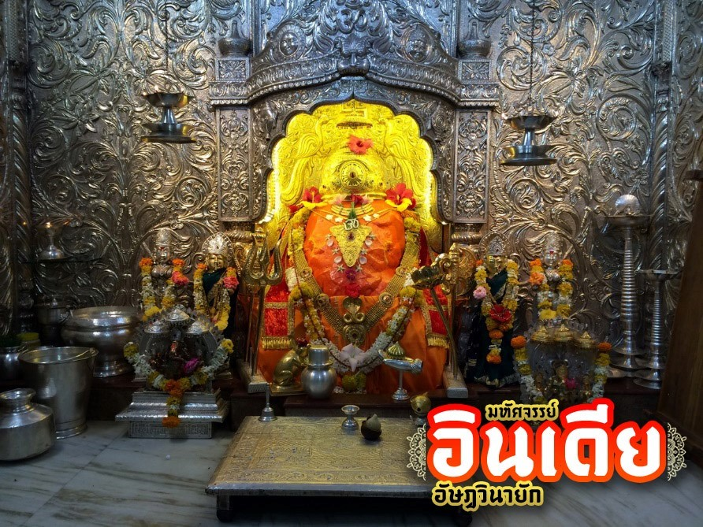
เที่ยง บริการอาหารกลางวัน ณ ร้านอาหาร (มื้อที่ 8)
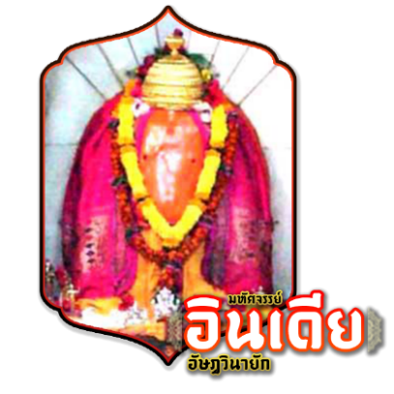
จากนั้น เดินทางสู่เมืองโอซาร์ (ใช้ระยะเวลาประมาณ 2 ชม.) นำท่านเดินทางสักการะ วัดศรีวิฆเนศวา (Sri Vighneshwar) ประดิษฐานอยู่ที่ โอซาร์ เทวะสถานแห่งนี้มีชื่อเสียงมากในเรื่องความงดงามทางสถาปัตยกรรม โดยเฉพาะยอดโดมที่เป็นทองคำและความงดงามของพวงมาลัยที่ประดับอยู่ที่ตัวเทวาลัย นามขององค์ศรีวิฆเนศวรมาจากเทะวตำนานว่า กษัตริย์ อภินันทะประกอบพิธีบูชายัญเพื่อจุติมาเป็นอินทรเทพ พระอินทร์ได้ทราบดังนั้นจึงสร้างวิฆนาสูรเพื่อส่งไปทำลายพิธีกรรมของกษัตริย์อภินันทะ แต่อสูรตนนี้กลับทำลายพิธีทั้งหมดทำให้ธรรมะเลือนหายไปจากทั้งสามโลก เหล่าฤาษีนักบวชจึงอ้อนวอนต่อพระพิฆเนศให้เสด็จมาปราบอสูร พระพิฆเนศใช้อำนาจสยบอำนาจทั้งหมดของอสูรทำให้วิฆนาสูรยอมแพ้และถวายตัวต่อองค์พระพิฆเนศเพื่อให้ไว้ชีวิตตนและขอร้องให้องค์พระพิฆเนศใช้ชื่อของตัวเองรวมกับพระนามของพระองค์เพื่อล้างบาปและเป็นบุญกุศลแก่อสูร เทวรูปพระพิฆเนศที่นี่จึงถูกขนานนามว่า “ศรีวิฆเนศวร” หมายถึงผู้ขจัดอุปสรรคและภยันตราย
เชื่อว่าผู้ที่มาสักการะองค์ศรีวิฆเนศวรก่อนทำการใดๆ จะทำการนั้นได้สำเร็จราบรื่น ไร้อุปสรรค
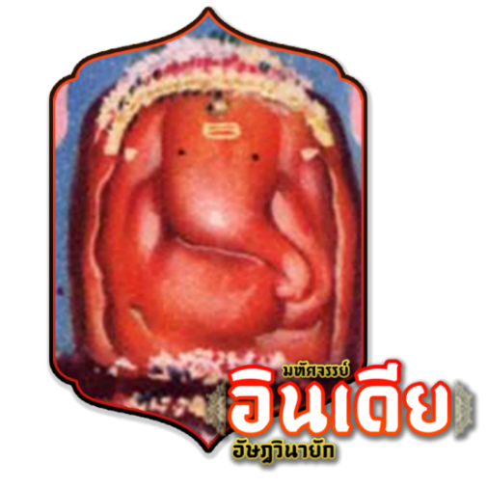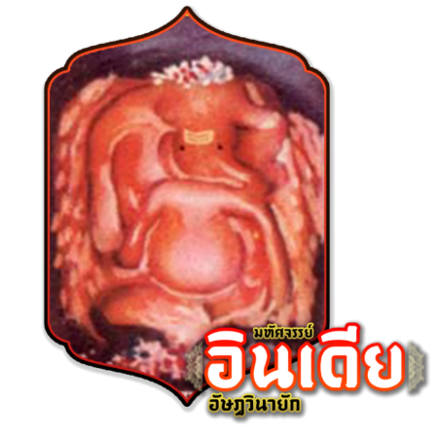
จากนั้น นำท่านเดินทางสู่เมืองเลนยาตรี
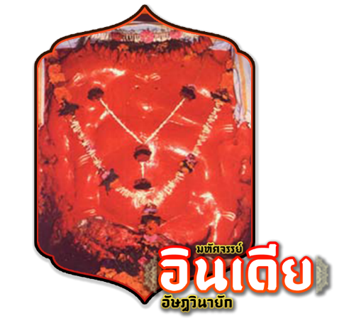
จากนั้น นำท่านเดินทางสักการะ วัดศรีคีรีจัตมา (Sri Girijatmaj) ประดิษฐานอยู่ที่ เลนยาตรี ตั้งอยู่ในถ้ำบนภูเขาริมแม่น้ำกุกดี เมืองเลนยาตรี (Lenyadri) ซึ่งครั้งหนึ่งถ้ำที่ภูเขาแห่งนี้ ได้ขุดเจาะเพื่อเป็นวัดในพระพุทธศาสนา หลังจากพระพุทธศาสนาเริ่มเสื่อม ศาสนาฮินดูก็รุ่งเรือง และภายในถ้ำแห่งนี้ก็เกิดปาฏิหาร มีพระพิฆเนศเกิดขึ้นมาทำให้ชาวฮินดูขึ้นมายาตรามหาเทพ จึงทำให้ถ้ำแห่งนี้กลายเป็นถ้ำของพระพิฆเนศ การสักการะองค์พระพิฆเนศ จะต้องขึ้นบันได 283 ขั้น เท วะตำนานแห่งนี้เล่าว่า พระแม่ปารวตี (พระอุมาเทวี) ต้องการโอรสมากจึงได้ทำพิธีปันยากพรต (บุญยักวริตะ) ขึ้นเพื่อเป็นการบูชาต่อพระวิษณุเทพ ตามการแนะนำของพระศิวะเป็นเวลาหนึ่งปี ทำให้พระวิษณุโปรดปราณมาก จึงให้พระกฤษณะไปกำเนิดเป็นบุตรของพระแม่อุมาเทวี และสถานที่ที่พระแม่อุมากระทำพิธีก็คือเทวะสถานคีรีจัตมาแห่งนี้นี่เอง จึงเชื่อกันว่า พระพิฆเนศเป็นอวตารปางหนึ่งของพระกฤษณะด้วยการยาตรามายังถ้ำเทวะสถานคีรีจัตมาแห่งนี้ก็เพื่อขอบุตร ซึ่งผลบุญแห่งการยาตรามาแสวงบุญนี้ จะทำให้ผู้ที่ยังไม่มีบุตรและมาประกอบพิธีขอบุตรที่นี่จะประสบความสำเร็จสมหวังเสมอและ จะได้บุตรที่ดีเฉลียวฉลาดและมีปัญญาหลัก แหลมเหมือนดังองค์พระคเนศ และที่บริเวณถ้ำแห่งนี้สามารถชมวิวทิวทัศน์ที่สวยงามของเมืองเลนยาตรีได้อีกด้วย จากนั้น เดินทางสู่เมืองปูเน่
เย็น บริการอาหารเย็น ณ ห้องอาหารของโรงแรม (มื้อที่ 9)
ที่พัก ORCHID HOTEL หรือเทียบเท่า 5 ดาว ที่เมืองปูเน่ มาตรฐานประเทศอินเดีย
(โรงแรมที่ระบุในรายการทัวร์เป็นเพียงโรงแรมที่นำเสนอเบื้องต้นเท่านั้น ซึ่งอาจมีการเปลี่ยนแปลงแต่โรงแรมที่เข้าพักจะเป็นโรงแรมระดับเทียบเท่ากัน)
วันที่ห้า ปูเน่ • องค์ดั๊กดูเศรษฐ์ ฮาลไว คณาปิติ • เมืองปาลี • เทวสถานศรีบัลลาเลศวา • มุมไบ สนามบินฉัตรปาตี ศิวะจี มุมไบ (เช้า/กลางวัน/-)
เช้า บริการอาหารเช้า ณ ห้องอาหารของโรงแรม (มื้อที่ 10)
จากนั้น นำท่านสักการะองค์ดั๊กดูเศรษฐ์ ฮาลไว คณาปิติ(Dagadusheth Halwai Ganapati) ประดิษฐานอยู่ที่ เทวลัยพระพิฆเนศวร เมืองปูเน่ เป็นองค์พระพิฆเนศหล่อจากทองคำ ตกแต่งด้วยเครื่องทรงและเครื่องประดับจากทองคำแท้ ความสูง 7.5 ฟุต เชื่อกันว่าผู้ใดที่ได้มาสักการะจะประสบความสำเร็จในหน้าที่การงาน ร่ำรวยเงินทองแบบมหาศาล
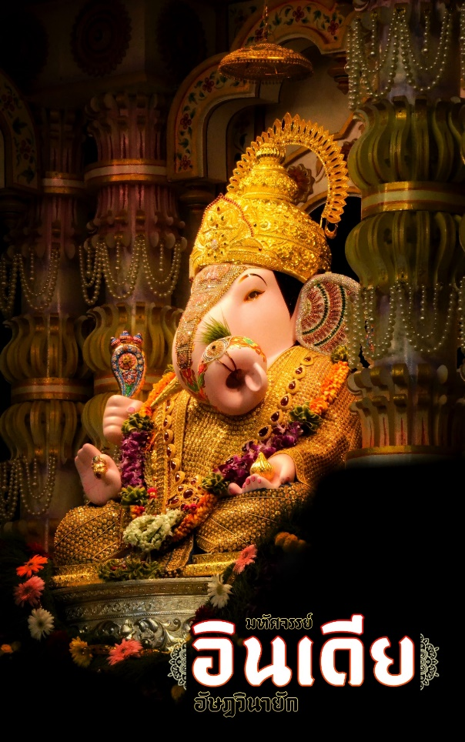
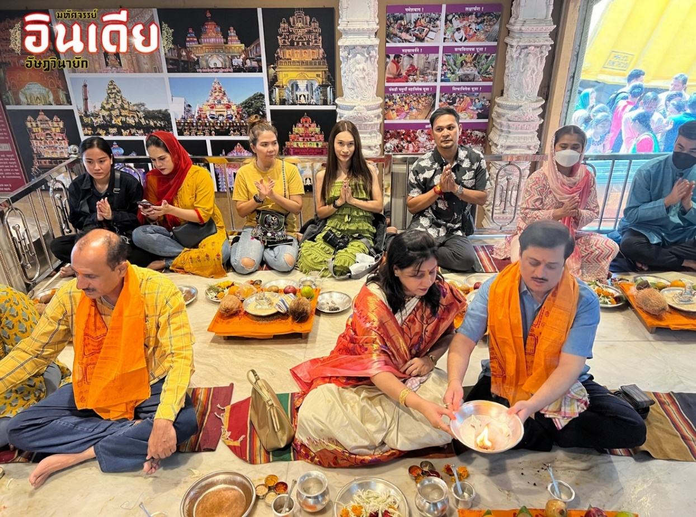
พิเศษ!!! ร่วมพิธี Abhishekam ที่ Dagdusheth Temple
เที่ยง บริการอาหารกลางวัน ณ ร้านอาหาร (มื้อที่ 11)
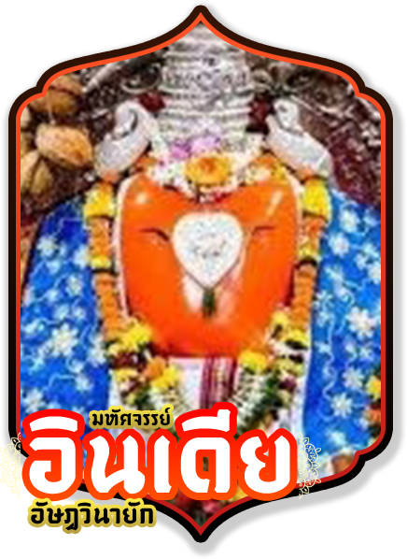
จากนั้น เดินทางสู่เมืองปาลี (PALI) (ใช้ระยะเวลาประมาณ 3 ช.ม.) นำท่าน สักการะ เทวรูปพระพิฆเนศ ณ เทวสถานศรีบัลลาเลศวา (Shri Ballaleshwar Pali) โดยสวยัมภูมูรติองค์นี้หันพระพักตร์ไปทางทิศตะวันออก และงวงหันไปทางซ้าย บริเวณพระเนตร และพระนลาฏ (หน้าผาก) ประดับด้วยเพชร ประทับอยู่บนบัลลังก์ไม้แกะสลัก โดยมี มุสิกะ หนูเทวพาหนะของพระองค์ท่าน เหยียบขนมโมทกะอยู่บริเวณด้านหน้าของเทวรูปบริเวณด้านหลังเทวสถานแห่งนี้จะปรากฏ เทวสถานศรีทุนธิ (Shree Dhundi Temple) ที่ประดิษฐานหินพระคเณศ ซึ่งสันนิษฐานว่าเป็นหินพระเคณศเดียวกับที่ถูกนายกัลยัน บิดาของ เด็กหนุ่มบัลลาเขวี้ยงทิ้ง ผู้ใดที่มาสักการะจะได้รับความสุขทั้งครอบครัว

จากนั้น นำท่านเดินทางกลับเมืองมุมไบ
ได้เวลาอันสมควร เดินทางเข้าสู่ สนามบินมุมไบ ประเทศอินเดีย เพื่อเดินทางกลับกรุงเทพฯ
โดยเที่ยวบินที่ TG 318 (บริการอาหารบนเครื่อง)
23.35 น. ออกเดินทางจากสนามบินนานาชาติ ฉัตรปาตี ศิวะจี เมืองมุมไบ มุงหน้าสู่ ประเทศไทย
วันที่หก สนามบินสุวรรณภูมิ กรุงเทพฯ
05.35 น. เดินทางถึง สนามบินสุวรรณภูมิ กรุงเทพฯ โดยสวัสดิภาพ พร้อมความประทับใจมิรู้ลืม
*******************************************************************

อัตราค่าบริการและเงื่อนไขรายการท่องเที่ยว

วันเดินทาง | ไฟท์บิน | จำนวน | ผู้ใหญ่ | เด็กไม่มีเตียง | พักดี่ยว
08 - 13 ต.ค. 69 | TG317 BKK-BOM 18.55-21.55  TG318 BOM-BKK 23.35-05.35 | 15+1 | 39,999 | 38,999 | 8,500
05 – 10 ธ.ค. 69 | TG317 BKK-BOM 18.55-22.00  TG318 BOM-BKK 23.20-05.05 | 15+1 | 42,999 | 41,999 | 8,500

**ราคา INFANT (อายุไม่ถึง 2 ปี บริบูรณ์ ณ วันเดินทางกลับ) ท่านละ 10,000 บาท
อัตรานี้รวมรายการทัวร์และตั๋วเครื่องบินแล้ว**
ราคา JOINLAND หักค่าตั๋วเครื่องบินออกท่านละ 7,000 บาท
(กรุณาสอบถามเจ้าหน้าที่ก่อนทำการจอง)
อัตราค่าบริการนี้ไม่รวม ค่าทิปไกด์ท้องถิ่น, พนักงานขับรถ รวมทั้งทริป 50 USD/ท่าน
**โปรแกรมอาจมีการสลับสับเปลี่ยนหน้างานโดยคำนึงถึงประโยชน์ลูกค้าเป็นสำคัญ**

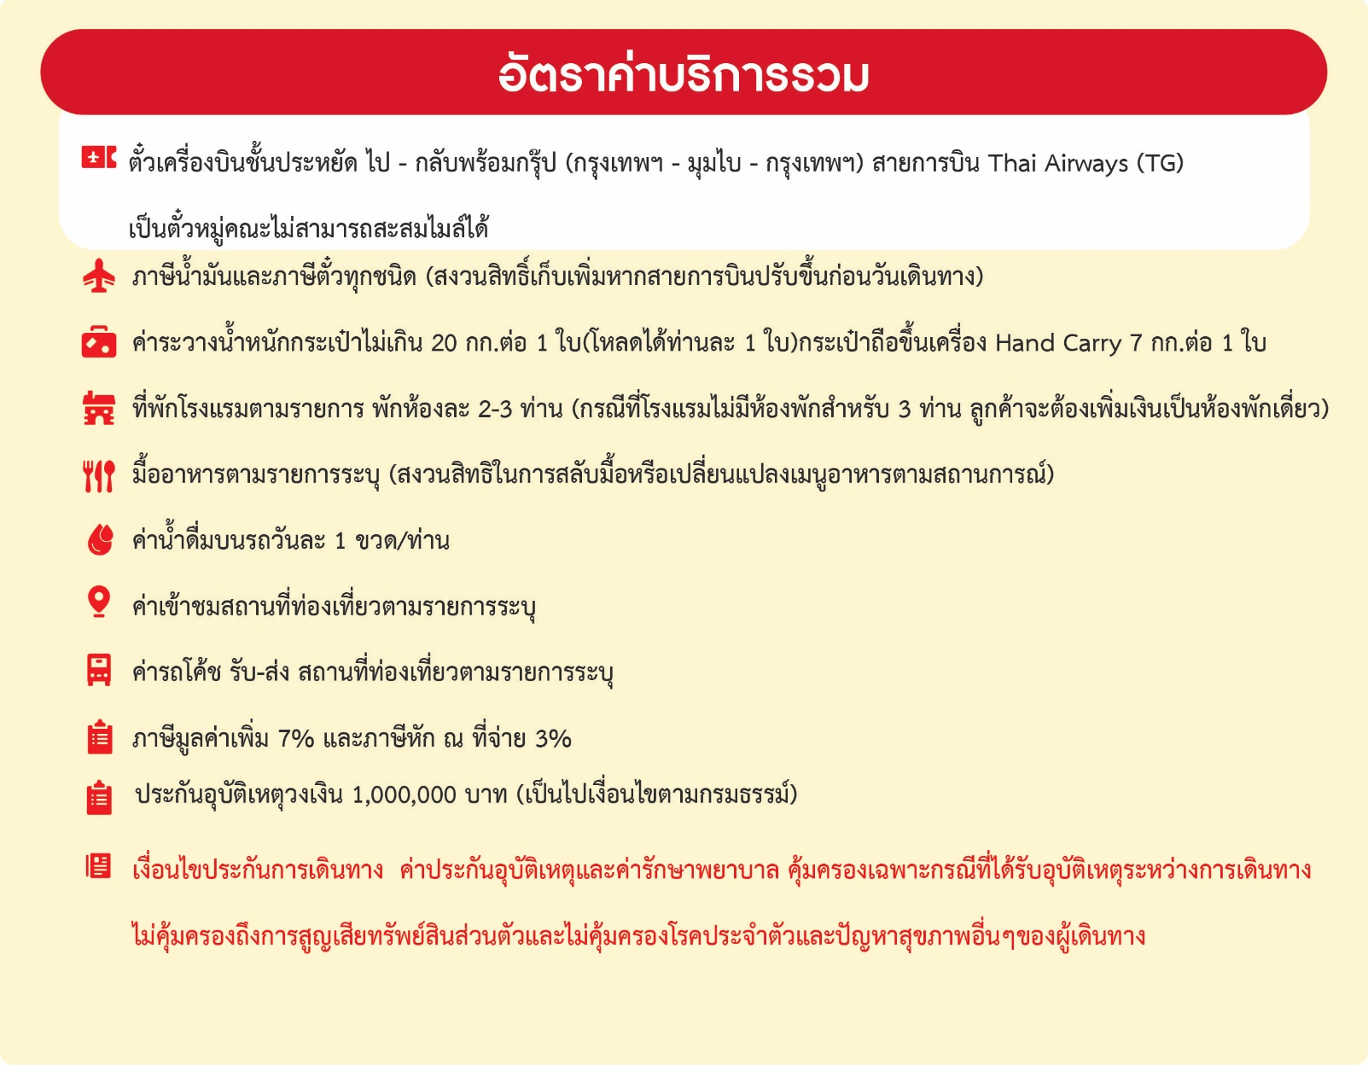

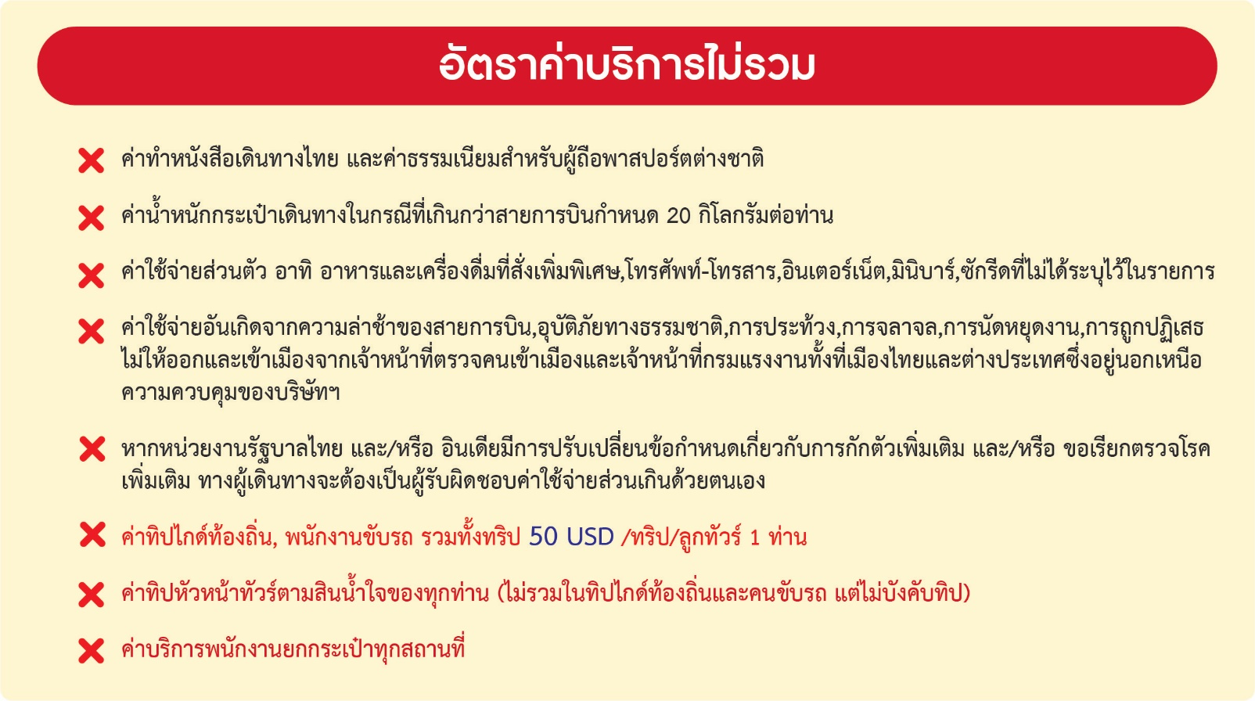

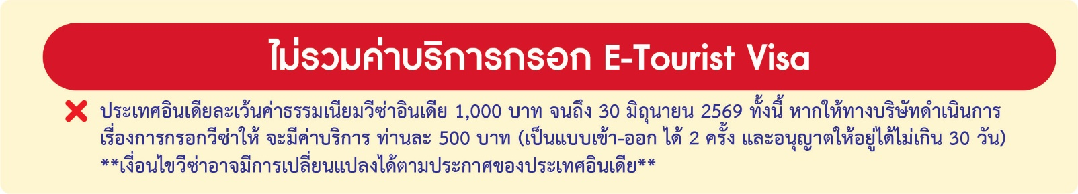

**สำหรับค่าธรรมเนียมวีซ่าอินเดีย หลังจากวันที่ 30 มิถุนายน 2569
จะประกาศให้ทราบอีกครั้ง เมื่อทางประเทศอินเดียได้มีประกาศออกมาอย่างเป็นทางการ**

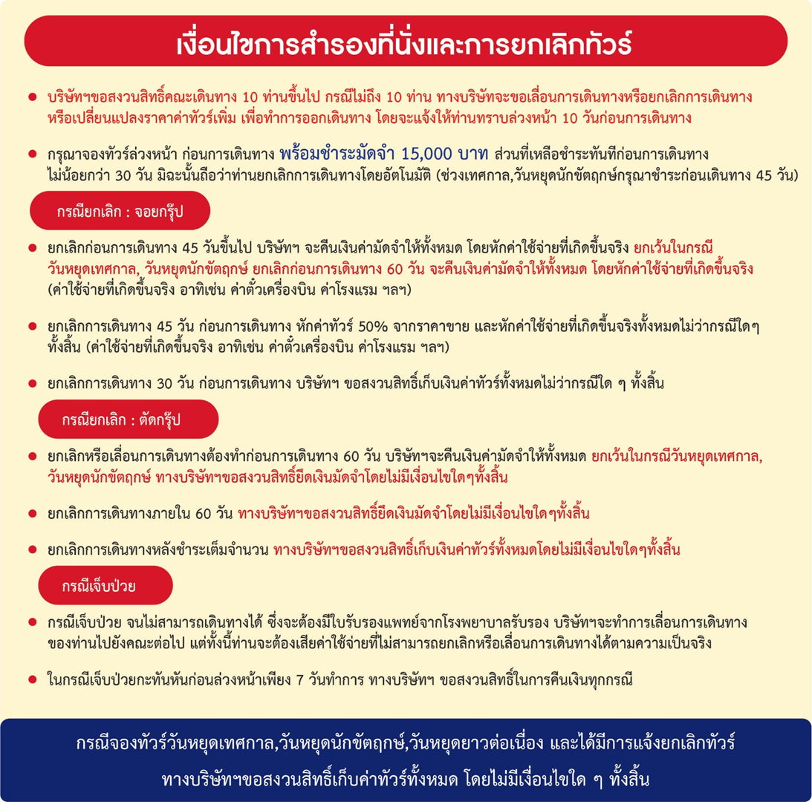

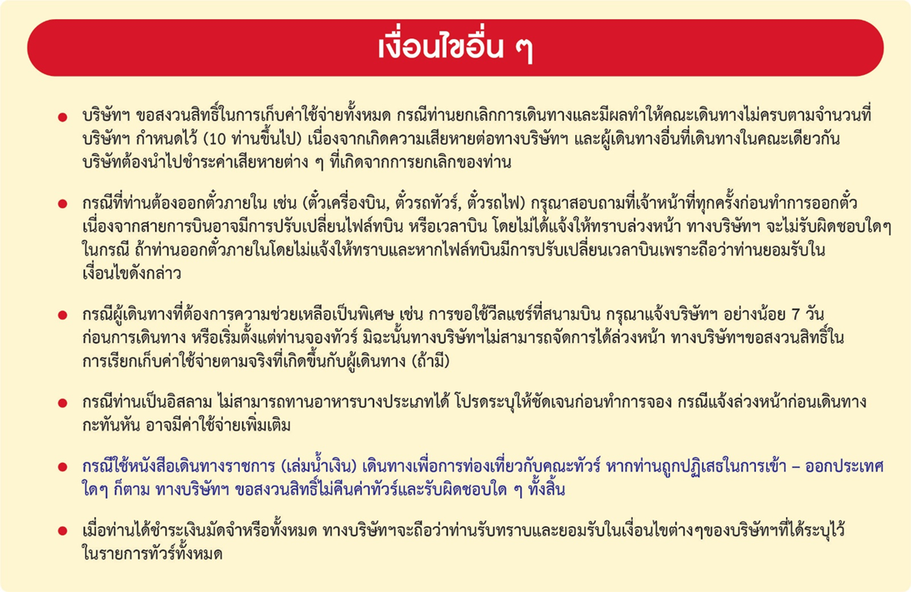

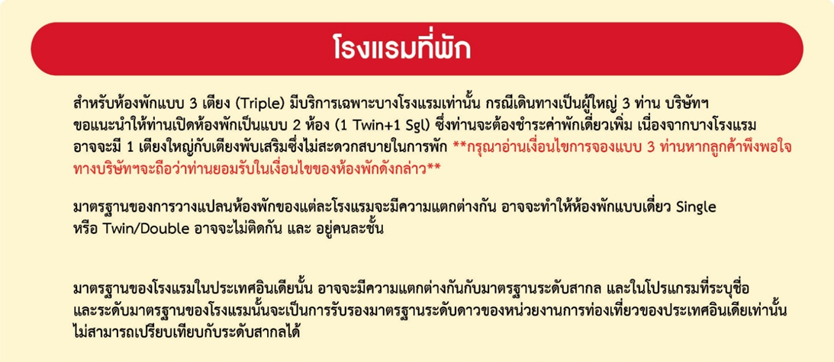



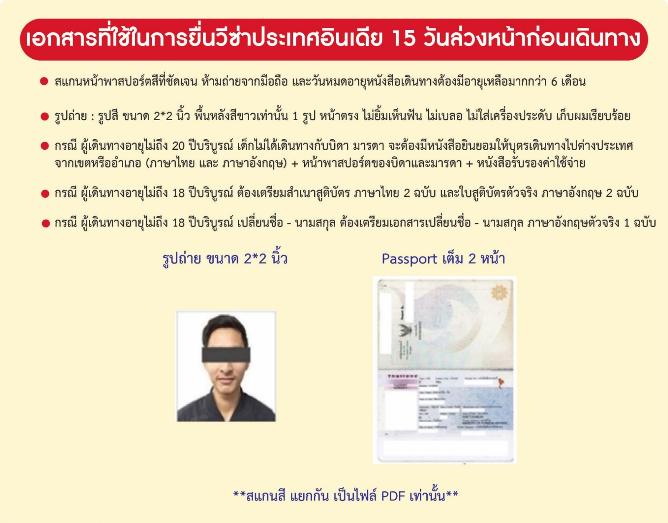
หมายเหตุ


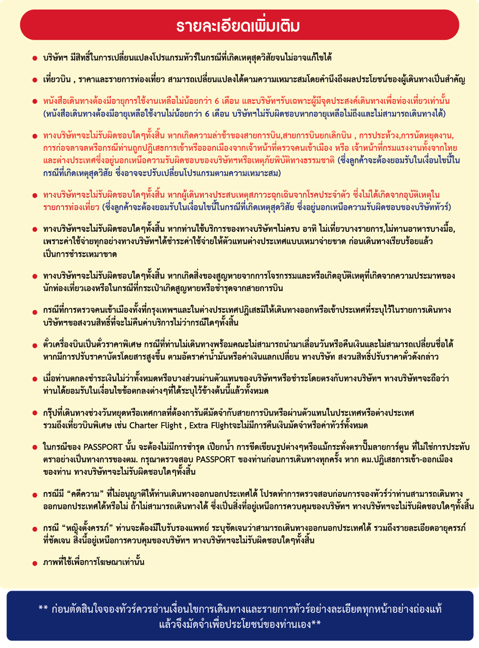
ข้อมูลสำคัญสำหรับกรอกวีซ่าอินเดียออนไลน์
**กรุณาระบุรายละเอียดทั้งหมดให้ครบถ้วน เพื่อประโยชน์ในการพิจารณาวีซ่า**
*** กรุณากรอกข้อมูลเป็นภาษาอังกฤษ***
ประวัติส่วนตัว (PERSONAL INFORMATION)
คำนำหน้า : นาย นาง นางสาว เด็กชาย เด็กหญิง
TITLE: MR MRS MS MSTR MISS
ชื่อ/ NAME:………………………………………………………… นามสกุล/SURNAME:…………………………………………………. (ตามหน้าพาสปอร์ต)
สถานะภาพ/ MARITAL STATUS : แต่งงาน/ MARRIED โสด/ UN MARRIED หย่าร้าง/DIVORCE
ศาสนา/ RELIGION : …………………………………………………………………………………………………………………………………………………………….…
ที่อยู่/ ADDRESS : ……………………………………... หมู่ที่…………...……ตรอก/ซอย……………...……….หมู่บ้าน…………………........................…..
ตำบล/แขวง………............................... อำเภอ/เขต……......……………...…..จังหวัด.………………….......….......…รหัสไปรษณีย์ ……….…………
เบอร์มือถือ…….........................................................…………..อีเมลล์…………………………….................................................................…..

ที่อยู่ตามทะเบียนบ้าน/ ADDRESS : ……………………..………หมู่ที่……..............ตรอก/ซอย……………....…....…..หมู่บ้าน………………...………
ตำบล/แขวง……………………............. อำเภอ/เขต………………..............……จังหวัด…………........………...…….รหัสไปรษณีย์……….....…………
เบอร์มือถือ……………........................................................……อีเมลล์………………................................................................………..……….

ประวัติครอบครัว (FAMILY INFORMATION)
ชื่อ/นามสกุลบิดา : ………………………….............………………..สัญชาติ …………………………......……..จังหวัดที่เกิด………………………...........…
FATHER’S NAME / SURNAME NATIONALITY PLACE OF BIRTH
ชื่อ/นามสกุลมารดา : ………………………………….............…….สัญชาติ ………………………………..........จังหวัดที่เกิด……….......………………..…
MOTHER’S NAME / SURNAME NATIONALITY PLACE OF BIRTH
ชื่อสามี/ภรรยา: …………………………………………............…….สัญชาติ ………………….................…….จังหวัดที่เกิด………........………………..…
GIVE THE NAME OF WIFE OR HUSBAND NATIONALITY PLACE OF BIRTH

ประวัติการศึกษา+ชื่อสถานศึกษา (EDUCATIONAL INFORMATION)
………………………………………………………………………………………………………………………………………….……………………………………………………
ประวัติการทำงาน (PROFESTION INFORMATION)
อาชีพ / OCCUPATION: ……………………………………………………………………………………………………………………………………………………………
ชื่อบริษัท / EMPLOYER’S NAME :…………………………………………………………………………………………………………………………………………….
เบอร์โทรติดต่อ+แฟ็กซ์/ WORK PHONE NUMBER+FAX: …………………………………………………………………………………………………………..
ที่อยู่/ ADDRESS : ……………………………………………….หมู่ที่………………...............……ตรอก/ซอย………………………………...หมู่บ้าน…………………………..........…….. ตำบล/แขวง………………………………......………อำเภอ/เขต…………………….……........….จังหวัด………………….............................................………….รหัสไปรษณีย์……………….......................................................….......................

*โปรดระบุรายชื่อประเทศที่ท่านได้เดินทางในช่วงระยะเวลา 10 ปีที่ผ่านมา (ดูจากแสตมป์เข้า-ออก ประเทศ ในพาสปอร์ตเป็นหลัก) (**สำคัญมาก)
………………………………………………………………………………………………………………………………………………………………………………………….....

*ท่านเคยได้รับวีซ่าประเทศอินเดียหรือไม่………………………ถ้าเคย โปรดระบุหมายเลขวีซ่า…………………………........................................
วันที่ออกวีซ่า……………...........………สถานที่ออกวีซ่า…………………………………..…………ประเภทวีซ่าที่ได้รับ……………..…………....……........
ท่านเคยเดินทางไปเมืองไหนของประเทศอินเดีย ...................................................................................................................................

ชื่อ/นามสกุล ผู้ติดต่อที่ไทย (ภาษาอังกฤษ)………………………………………………………………………………………………………….........................
ที่อยู่/ ADDRESS : ……………………………... หมู่ที่…………….........………ตรอก/ซอย………………….....…………….หมู่บ้าน…………………...........
ตำบล/แขวง………………….....…………อำเภอ/เขต…………………......…………จังหวัด………………….....................รหัสไปรษณีย์…………..……..
เบอร์โทรติดต่อ/ PHONE NUMBER ………..……………………………………………………………………………………………………………………….………

